**Tài liệu Gatein**

# Tổng quan quy trình Container Hạ bãi

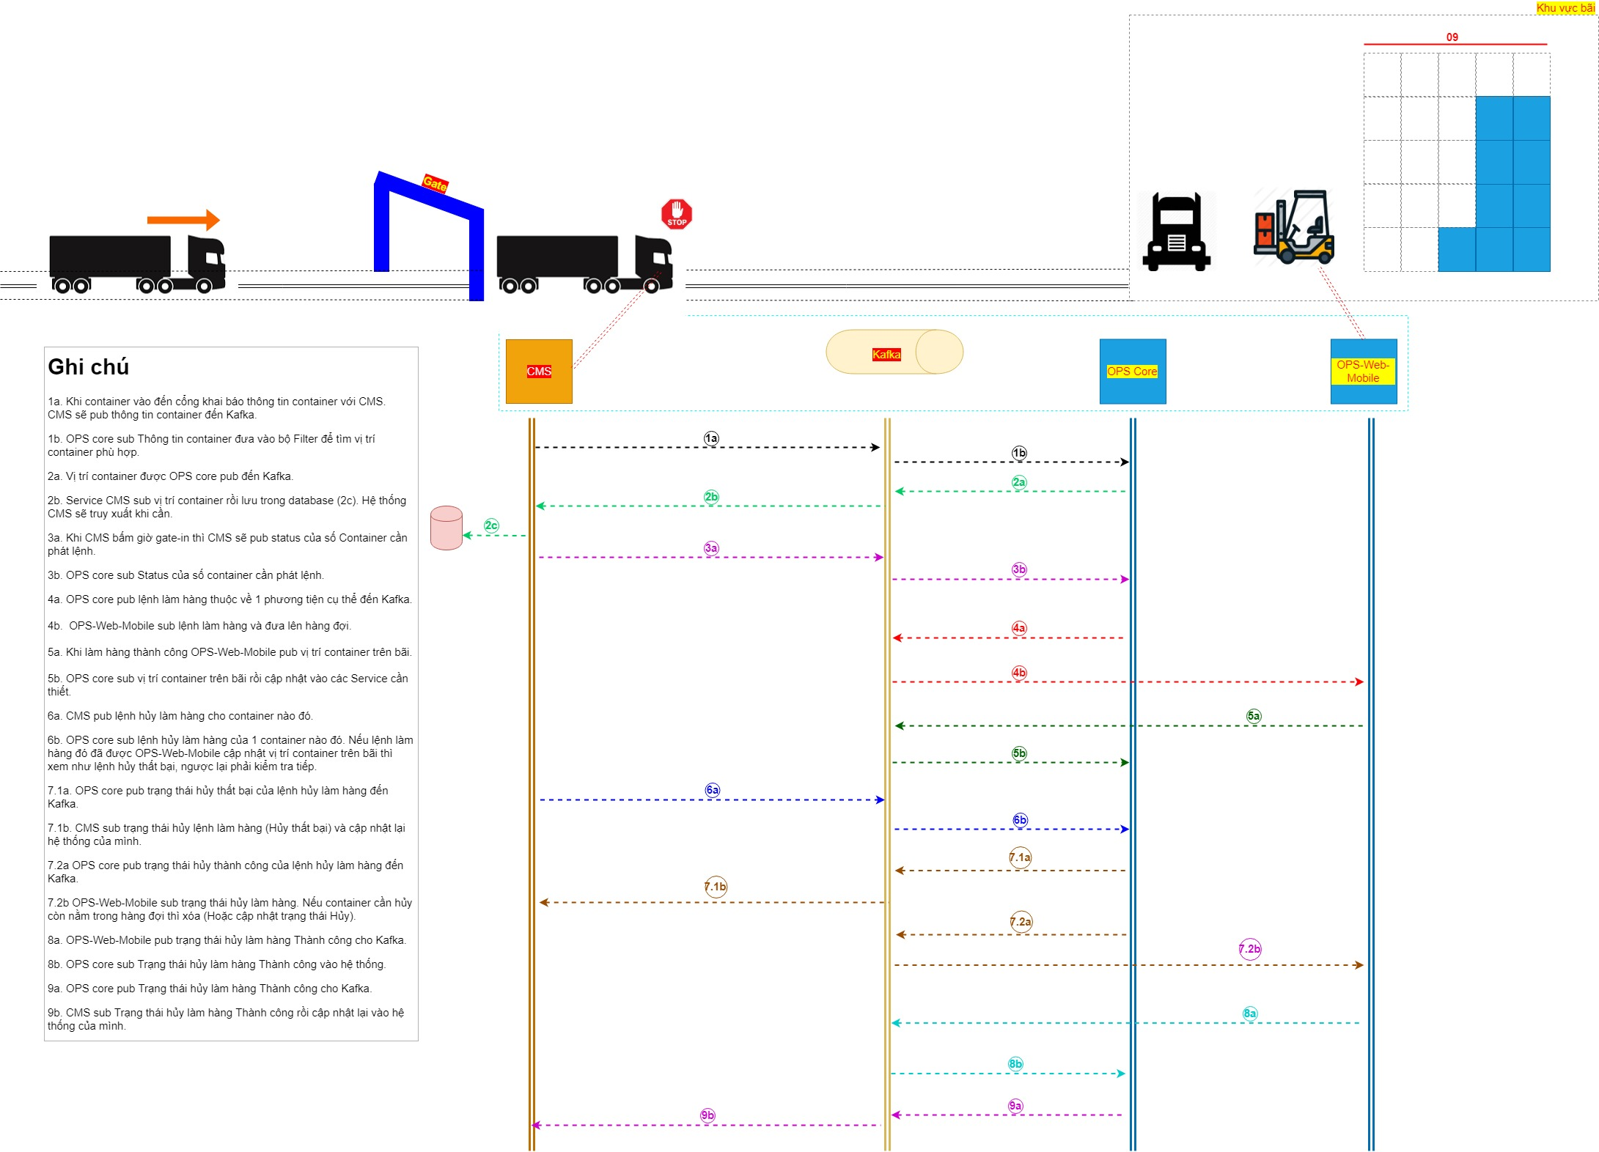

Hình 1: Mô hình container vào bãi

## Quy trình container vào bãi chi tiết như sau:

### Quy trình Kiểm tra vị trí hợp lệ:

* Container được xe chở tới Cổng của Cảng. Khi đó, dựa trên thông tin container hệ thống CMS sẽ kiểm tra container đó có được vào bãi hay không bằng cách gửi 1 yêu cầu đến OPS core để nhận về vị trí container có thể có của cont đó trong bãi.

### Quy trình Phát lệnh làm hàng:

* Nếu mọi thủ tục hoàn tất và bấm Gate IN – tức là CMS cho phép container đó vào cảng – CMS gửi 1 yêu cầu tới hệ thống OPS core, yêu cầu OPS core phát lệnh làm hàng.
* OPS core sẽ gửi yêu cầu làm hàng cho thiết bị ngoài bãi (Hệ thống OPS-Web-Mobile được cài trên các máy mobile trên RST/RMG – Hệ thống này tạm thời ta gọi là OPH: **Op**eration On **H**andhelp). Lệnh làm hàng sẽ được xếp hàng đợi trên thiết bị OPH.
* Khi OPH làm hàng xong cho container, thì OPH sẽ gửi 1 yêu cầu cho OPS Core yêu cầu cập nhật lại vị trí của container đó.
* OPS core cập nhật vị trí cont và báo về cho CMS biết.

### Quy trình Hủy Gate IN:

* Trong 1 số trường hợp, hệ thống CMS yêu cầu Hủy Gate IN như vậy sẽ xuất hiện 02 trường hợp có thể xảy ra.

Trường hợp 1: OPH chưa làm hàng cho container đó.

* CMS gửi yêu cầu hủy Gate IN cho OPS core, OPS core sẽ kiểm tra nếu container đó ở trạng thái: ĐÃ PHÁT LỆNH LÀM HÀNG thì OPS core sẽ hủy yêu cầu làm hàng trên OPH (trên OPH container đó ở trạng thái HỦY LÀM HÀNG). Đồng thời OPS core sẽ gửi thông báo thành công cho CMS.

Trường hợp 2: OPH đã làm hàng cho container đó.

* CMS gửi yêu cầu hủy Gate IN cho OPS core, OPS core kiểm tra thấy rằng container đó ở trạng thái: LÀM HÀNG THÀNH CÔNG. OPS Core sẽ thông báo cho CMS biết rằng quá trình Hủy cont thất bại.
* Trong thực tế các hệ thống sẽ không giao tiếp trực tiếp với nhau, tức là CMS, OPS core, OPH hoàn toàn không biết nhau mà giao tiếp với nhau qua 1 hệ thống trung gian đó là Kafka.
* Ví dụ, ở quy trình Kiểm tra vị trí container CMS publish 1 message yêu cầu kiểm tra lên Kafka, tất cả các hệ thống sẽ cùng subscribe, trong đó OPS core thấy rằng đây là yêu cầu mình cần xử lý xong, OPS core sẽ publish 1 message đáp trả yêu cầu kiểm tra vị trí container vào Kafka. Lúc này, tất cả các hệ thống cùng subscribe trong đó có CMS thấy rằng đó là yêu cầu của mình nên nó sẽ nhận và xử lý tiếp.  
  Tiếp theo, ta sẽ tìm hiểu chi tiết cách giao tiếp giữa các hệ thống với nhau như thế nào?

# Chi tiết Quy trình hạ bãi và tầm ảnh hưởng đến các hệ thống khác

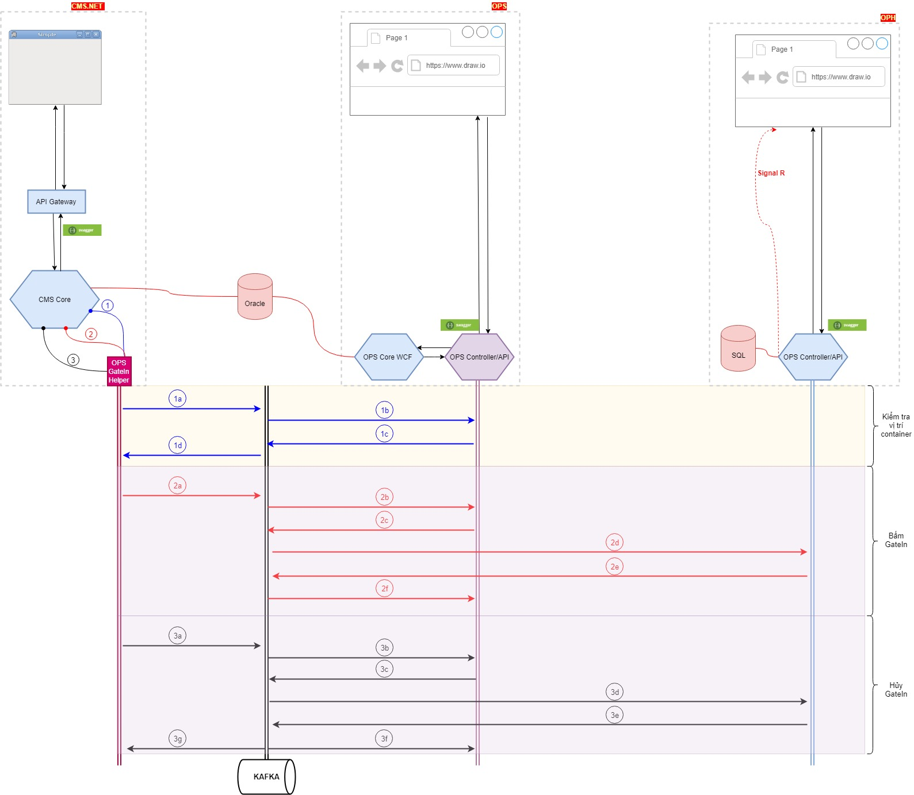

Hình : Mô hình giao tiếp giữa các hệ thống CMS, OPS core và OPH thông qua Kafka.

## Hệ thống CMS sẽ giao tiếp với nhóm OPS thông qua class library OPS GateIn Helper qua 3 function:

### Function 1: Gửi yêu cầu kiểm tra vị trí container hạ bãi.

### Function 2: Gửi yêu cầu phát lệnh làm hàng.

### Function 3: Gửi yêu cầu hủy lệnh GateIn

## OPS GateIn Helper, OPS core và OPH sẽ trao đổi với nhau qua các api.

### Nhóm Kiểm tra vị trí container

#### API 1a

##### Desc: CMS publish yêu cầu kiểm tra vị trí container.

##### Input:

|  |  |
| --- | --- |
| **Paramatter** | **Desc** |
| siteId | Mã site, Vd: CTL, HP,... Dùng để load file svg tương ứng. |

##### Output:

|  |  |
| --- | --- |
| **Data** | **Desc** |
| {  RelativeUrl:<Relative url svg>  } | Đường dẫn vắn tắt tới file svg (file yard-map tương ứng của từng site) |

#### API 1b:

##### Desc: OPS core subscribe thông tin container

##### Input:

|  |  |
| --- | --- |
| **Paramatter** | **Desc** |
| siteId | Mã site, Vd: CTL, HP,... Dùng để load file svg tương ứng. |

##### Output:

|  |  |
| --- | --- |
| **Data** | **Desc** |
| {  RelativeUrl:<Relative url svg>  } | Đường dẫn vắn tắt tới file svg (file yard-map tương ứng của từng site) |

#### API 1c: OPS core publish vị trí container nếu có trên bãi.

##### Desc:

##### Input:

|  |  |
| --- | --- |
| **Paramatter** | **Desc** |
| siteId | Mã site, Vd: CTL, HP,... Dùng để load file svg tương ứng. |

##### Output:

|  |  |
| --- | --- |
| **Data** | **Desc** |
| {  RelativeUrl:<Relative url svg>  } | Đường dẫn vắn tắt tới file svg (file yard-map tương ứng của từng site) |

#### API 1d: OPS Gate In Helper subscribe vị trí container.

##### Desc:

##### Input:

|  |  |
| --- | --- |
| **Paramatter** | **Desc** |
| siteId | Mã site, Vd: CTL, HP,... Dùng để load file svg tương ứng. |

##### Output:

|  |  |
| --- | --- |
| **Data** | **Desc** |
| {  RelativeUrl:<Relative url svg>  } | Đường dẫn vắn tắt tới file svg (file yard-map tương ứng của từng site) |

### Nhóm bấm GateIn

#### API 2a: OPS GateIn Helper publish status: YÊU CẦU PHÁT LỆNH LÀM HÀNG của container.

##### Desc:

##### Input:

|  |  |
| --- | --- |
| **Paramatter** | **Desc** |
| siteId | Mã site, Vd: CTL, HP,... Dùng để load file svg tương ứng. |

##### Output:

|  |  |
| --- | --- |
| **Data** | **Desc** |
| {  RelativeUrl:<Relative url svg>  } | Đường dẫn vắn tắt tới file svg (file yard-map tương ứng của từng site) |

#### API 2b: OPS core subscribe Status của số Container cần phát lệnh.

##### Desc:

##### Input:

|  |  |
| --- | --- |
| **Paramatter** | **Desc** |
| siteId | Mã site, Vd: CTL, HP,... Dùng để load file svg tương ứng. |

##### Output:

|  |  |
| --- | --- |
| **Data** | **Desc** |
| {  RelativeUrl:<Relative url svg>  } | Đường dẫn vắn tắt tới file svg (file yard-map tương ứng của từng site) |

#### API 2c: OPS core publish message yêu cầu làm hàng.

##### Desc:

##### Input:

|  |  |
| --- | --- |
| **Paramatter** | **Desc** |
| siteId | Mã site, Vd: CTL, HP,... Dùng để load file svg tương ứng. |

##### Output:

|  |  |
| --- | --- |
| **Data** | **Desc** |
| {  RelativeUrl:<Relative url svg>  } | Đường dẫn vắn tắt tới file svg (file yard-map tương ứng của từng site) |

#### API 2d: OPH subscribe lệnh làm hàng.

##### Desc:

##### Input:

|  |  |
| --- | --- |
| **Paramatter** | **Desc** |
| siteId | Mã site, Vd: CTL, HP,... Dùng để load file svg tương ứng. |

##### Output:

|  |  |
| --- | --- |
| **Data** | **Desc** |
| {  RelativeUrl:<Relative url svg>  } | Đường dẫn vắn tắt tới file svg (file yard-map tương ứng của từng site) |

#### API 2e: OPH publish vị trí container đã được hạ ngoài bãi.

##### Desc:

##### Input:

|  |  |
| --- | --- |
| **Paramatter** | **Desc** |
| siteId | Mã site, Vd: CTL, HP,... Dùng để load file svg tương ứng. |

##### Output:

|  |  |
| --- | --- |
| **Data** | **Desc** |
| {  RelativeUrl:<Relative url svg>  } | Đường dẫn vắn tắt tới file svg (file yard-map tương ứng của từng site) |

#### API 2f: OPS core subscribe vị trí container.

##### Desc:

##### Input:

|  |  |
| --- | --- |
| **Paramatter** | **Desc** |
| siteId | Mã site, Vd: CTL, HP,... Dùng để load file svg tương ứng. |

##### Output:

|  |  |
| --- | --- |
| **Data** | **Desc** |
| {  RelativeUrl:<Relative url svg>  } | Đường dẫn vắn tắt tới file svg (file yard-map tương ứng của từng site) |

### Nhóm hủy GateIn

#### API 3a: OPS GateIn Hepler publish message yêu cầu hủy GateIn.

##### Desc:

##### Input:

|  |  |
| --- | --- |
| **Paramatter** | **Desc** |
| siteId | Mã site, Vd: CTL, HP,... Dùng để load file svg tương ứng. |

Output:

|  |  |
| --- | --- |
| **Data** | **Desc** |
| {  RelativeUrl:<Relative url svg>  } | Đường dẫn vắn tắt tới file svg (file yard-map tương ứng của từng site) |

#### API 3b: OPS core subscribe lệnh Hủy làm hàng

##### Desc:

##### Input:

|  |  |
| --- | --- |
| **Paramatter** | **Desc** |
| siteId | Mã site, Vd: CTL, HP,... Dùng để load file svg tương ứng. |

##### Output:

|  |  |
| --- | --- |
| **Data** | **Desc** |
| {  RelativeUrl:<Relative url svg>  } | Đường dẫn vắn tắt tới file svg (file yard-map tương ứng của từng site) |

#### API 3c: OPS core publish message cho biết Hủy làm hàng thành công hay thất bại.

##### Desc:

##### Input:

|  |  |
| --- | --- |
| **Paramatter** | **Desc** |
| siteId | Mã site, Vd: CTL, HP,... Dùng để load file svg tương ứng. |

##### Output:

|  |  |
| --- | --- |
| **Data** | **Desc** |
| {  RelativeUrl:<Relative url svg>  } | Đường dẫn vắn tắt tới file svg (file yard-map tương ứng của từng site) |

#### API 3d: OPH subscribe lệnh hủy làm hàng (Status: Hủy Thành công).

##### Desc:

##### Input:

|  |  |
| --- | --- |
| **Paramatter** | **Desc** |
| siteId | Mã site, Vd: CTL, HP,... Dùng để load file svg tương ứng. |

##### Output:

|  |  |
| --- | --- |
| **Data** | **Desc** |
| {  RelativeUrl:<Relative url svg>  } | Đường dẫn vắn tắt tới file svg (file yard-map tương ứng của từng site) |

#### API 3e: OPH publish message Hủy làm hàng thành công.

##### Desc:

##### Input:

|  |  |
| --- | --- |
| **Paramatter** | **Desc** |
| siteId | Mã site, Vd: CTL, HP,... Dùng để load file svg tương ứng. |

Output:

|  |  |
| --- | --- |
| **Data** | **Desc** |
| {  RelativeUrl:<Relative url svg>  } | Đường dẫn vắn tắt tới file svg (file yard-map tương ứng của từng site) |

#### API 3f: OPS core subscribe Hủy làm hàng từ OPH.

##### Desc:

##### Input:

|  |  |
| --- | --- |
| **Paramatter** | **Desc** |
| siteId | Mã site, Vd: CTL, HP,... Dùng để load file svg tương ứng. |

Output:

|  |  |
| --- | --- |
| **Data** | **Desc** |
| {  RelativeUrl:<Relative url svg>  } | Đường dẫn vắn tắt tới file svg (file yard-map tương ứng của từng site) |

#### API 3g: OPS GetIn Helper subscribe lệnh hủy làm hàng.

##### Desc:

##### Input:

|  |  |
| --- | --- |
| **Paramatter** | **Desc** |
| siteId | Mã site, Vd: CTL, HP,... Dùng để load file svg tương ứng. |

##### Output:

|  |  |
| --- | --- |
| **Data** | **Desc** |
| {  RelativeUrl:<Relative url svg>  } | Đường dẫn vắn tắt tới file svg (file yard-map tương ứng của từng site) |